Perú, Cultura Viva
8 Días / 7 Noches
Salidas: Diarias

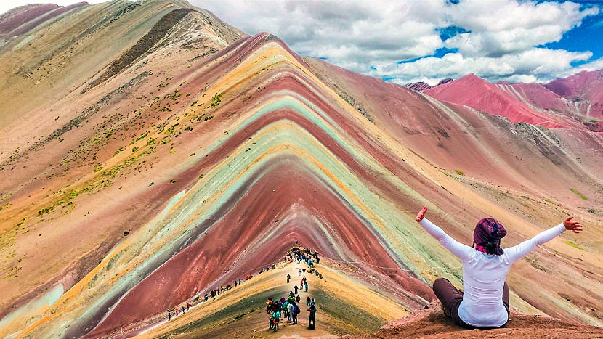

DÍA 1. LIMA
Llegada a la ciudad de Lima, asistencia y traslado al hotel. Por la noche, cena-show donde apreciaremos bailes típicos y disfrutaremos de una cena degustación de comida peruana.

DÍA 2. LIMA
Desayuno. En la tarde, pasearemos por las principales calles, plazas y avenidas de la ciudad. Comenzaremos por el Parque del Amor en Miraflores, con una espectacular vista del Océano Pacífico. Luego, tendremos una vista panorámica de la Huaca Pucllana, centro ceremonial de la cultura Lima. Continuaremos a la Plaza de Armas, donde encontraremos el Palacio de Gobierno y el Palacio Municipal. Visitaremos la Catedral y caminaremos hasta el Convento de Santo Domingo, cuyos pasillos fueron transitados por San Martín de Porras y Santa Rosa de Lima en el siglo XVII y donde actualmente yacen sus restos. Alojamiento.

DÍA 3. LIMA - CUSCO - VALLE SAGRADO
Desayuno. Traslado al aeropuerto para nuestra salida a Cusco, a la llegada asistencia y traslado al Valle Sagrado, donde el nivel de altitud nos permitirá aclimatarnos rápidamente. En el camino, visitaremos Awanacancha, complejo turístico donde conoceremos y podremos alimentar a camélidos andinos como llamas y alpacas, además, pobladores locales nos mostrarán sus técnicas de tejido y teñido de textiles tradicionales. Luego, nos detendremos en el tradicional Mercado de Pisac, donde percibiremos el colorido de la localidad y su gran variedad cultural. Alojamiento.

DÍA 4. VALLE SAGRADO
Desayuno. Visitaremos los sitios más resaltantes del Valle Sagrado de los Incas. Partiremos hacia el Pueblo de Chinchero, el más típico y pintoresco del Valle Sagrado. Este pueblo también es famoso por sus mujeres tejedoras, haremos una breve parada en un centro textil para apreciar sus hermosos tejidos y en el que nos enseñaran las antiguas técnicas Incas para el teñido e hilado con lana de Alpaca. Ya en el Pueblo de Chinchero visitaremos su complejo arqueológico Inca y su bella Iglesia colonial gozando de las impresionantes estampas naturales que rodean al pueblo. Continuaremos hacia Moray, bello y curioso complejo arqueológico Inca compuesto de colosales terrazas concéntricas simulando un gran anfiteatro. En épocas Incas servía como laboratorio agrícola donde se recreaban diversos microclimas. Almuerzo en uno de los restaurantes de la zona. Culminaremos nuestro recorrido visitando el fabuloso complejo arqueológico de Ollantaytambo importante para los Incas como centro militar, religioso y agrícola. Visitaremos el Templo de las Diez ventanas, los baños de la Ñusta, el Templo del Sol entre otros sitios de interés. Las postales desde las alturas de Ollantaytambo cerraran este mágico día en el Valle Sagrado de los Incas. Alojamiento.

DÍA 5. VALLE SAGRADO - MACHU PICCHU - CUSCO
Desayuno. Nos dirigiremos hacia la estación de Ollantaytambo, desde donde partiremos en tren para conocer una de las 7 Maravillas del Mundo. Arribaremos a la estación de Aguas Calientes, donde nuestro personal nos asistirá para abordar el transporte que ascenderá por un camino intrincado obsequiándonos una espectacular vista del río Urubamba que da forma al famoso cañón. La Ciudad Perdida de los Incas, Machu Picchu, nos recibirá con sus increíbles terrazas, escalinatas, recintos ceremoniales y áreas urbanas. La energía emana de todo el lugar. Luego de una visita guiada, almorzaremos en uno de los restaurantes de la zona. A la hora coordinada, partiremos en tren hacia Cusco, donde seremos trasladados al hotel. Alojamiento.

DÍA 6. CUSCO
Deseyuno. Nos alejaremos de las multitudes para visitar Sacsayhuamán, una impresionante fortaleza ceremonial llena de colosales construcciones rodeada de hermosos paisajes en total comunión con el entorno. Luego, continuamos hacia el adoratorio Incaico de Qenqo, antiguo templo del Puma donde se puede apreciar un altar para sacrificios en la parte interna de una enorme roca. Finalmente llegamos a la atalaya de Puca Pucará y a Tambomachay, monumento de notable excelencia arquitectónica, considerado uno de los pilares de la cosmovisión andina. Luego del tour continuaremos a almorzar en el Restaurante Incanto. Por la tarde, haremos un recorrido a pie de la ciudad que se inicia en el Templo de Koricancha que nos recibe con toda su magnificencia; “Recinto de Oro” es su nombre en quechua y su fastuosidad aún se siente en esas paredes que alguna vez estuvieron totalmente revestidas de oro. Seguiremos hacia la Plaza de Armas para visitar la Catedral que alberga obras coloniales de increíble valor. Finalmente, caminaremos a San Blas, el barrio de los artesanos, bajaremos a pie por la calle Hatun Rumiyoc encontrando a nuestro paso el palacio Inca Roca, hoy el Palacio Arzobispal, tendremos tiempo para admirar la mundialmente famosa Piedra de los Doce Ángulos. Alojamiento.

DÍA 7. CUSCO – VINICUNCA (MONTAÑA DE 7 COLORES) – CUSCO
Desayuno. Muy temprano por la mañana emprenderemos nuestro viaje a lo largo del Valle Sur con destino a Phulawasipata, punto de partida de nuestra aventura hacia el Cerro Colorado o Montaña de siete colores, situada a unos 100 Km. al sudeste de la ciudad del Cusco. Después de disfrutar de nuestro desayuno, iniciaremos la caminata hasta llegar al lugar de control de acceso a este místico lugar. Continuando la caminata observaremos cómo los colores a nuestro alrededor irán cambiando por el clima, llegaremos a una altura aproximada de 5000 MSNM, cima de la misteriosa montaña. Sus formaciones geológicas nos revelarán todo su esplendor en contraste con el cielo azul, formando una barrera formidable entre el desierto de la costa y la selva amazónica dominada por el hermoso nevado Ausangate. Disfrutaremos de nuestro almuerzo en un restaurante campestre y luego retornaremos a Cusco. Alojamiento.

DÍA 8. CUSCO - LIMA
Desayuno. A la hora prevista traslado al aeropuerto y…

Fin de nuestros servicios.

PRECIO POR PERSONA EN DOLARES AMERICANOS
VIGENTE DEL 01 DE MAYO AL 15 DE DICIEMBRE 2020
CATEGORIA | DOBLE | TRIPLE | SENCILLA | MENOR
ECONOMICA | 1340 | 1300 | 1765 | 1149
TURISTA SUPERIOR | 1430 | 1360 | 1941 | 1225
PRIMERA SUPERIOR | 1695 | 1641 | 2347 | 1451
5 ESTRELLAS | 2357 | 2312 | 3728 | 2013
MENOR: DE 02 A 11 AÑOS CON DERECHO A CAMA

Incluye:
- 02 noches de alojamiento en Lima, 02 en Valle Sagrado y 03 en Cusco
- Desayuno diario
- Traslados aeropuerto - hotel - aeropuerto en Lima
- Traslado aeropuerto de Cusco - hotel Valle sagrado con visita en ruta a Awanacancha y Mercado de Pisac
- Traslados hotel- estación de tren- hotel en Cusco
- Traslado hotel-aeropuerto en Cusco
- Cena con espectáculo folklórico y show de Caballo de Paso Peruano en Lima
- Visita de la ciudad en Lima y Cusco (Medio día)
- Valle Sagrado: Centro Artesanal (Urpi), Chinchero, Complejo Turístico de Moray y Fortaleza de Ollantaytambo. (Incluye almuerzo)
- Excursión a Machu Picchu -con almuerzo buffet en restaurante local
- Visita Parque Arqueológico de Sacsayhuaman en Cusco (Medio día)
- Almuerzo en Inka Grill
- Montaña de los 7 colores Vinicunca (incluye almuerzo)
- Seguro de viaje

No incluye:
- Boletos de avión internacional e internos
- Propinas a Guías y Choferes
- Gastos personales
- Tasas de aeropuerto (Aprox. 5.81 USD por vuelo nacional y 31.00 USD por vuelo internacional)

HOTELES PREVISTOS O SIMILARES
CIUDAD | CATEGORIA | HOTEL | NOCHES
LIMA | ECONOMICA | TAMBO 1/TAMBO 2/ FERRE MIRAFLORES | 2
 | TURISTA SUPERIOR | LIBRE HOTEL/ ALLPA HOTEL AND SUITES/ CASA ANDINA STANDARD MIRAFLORES CENTRO / CASA ANDINA STANDARD MIRAFLORES SAN ANTONIO
 | PRIMERA SUPERIOR | JOSE ANTONIO DELUXE / CROWNE PLAZA/ FOUR POINTS BY SHERATON MIRAFLORES / INNSIDE BY MELIA LIMA MIRAFLORES
 | LUJO MODERADO | WESTIN LIMA HOTEL & CONVENTION CENTER / HILTON LIMA MIRAFLORES
VALLE SAGRADO | ECONOMICA | MABEY VALLE SAGRADO / HATUN VALLEY / LA VILLA URUBAMBA | 2
 | TURISTA SUPERIOR | AGUSTO'S VALLE SAGRADO / LA HACIENDA VALLE SAGRADO
 | PRIMERA SUPERIOR | CASA ANDINA PREMIUM VALLE SAGRADO/ SONESTA POSADA DEL INCA YUCAY
 | LUJO MODERADO | TAMBO DEL INKA, A LUXURY COLLECTION / INKATERRA HACIENDA URUBAMBA
CUSCO | ECONOMICA | AGUSTO'S CUSCO / MABEY CUSCO / FERRE CUSCO | 3
 | TURISTA SUPERIOR | CASA ANDINA STANDARD CUSCO KORICANCHA / TERRA ANDINA / RUINAS HOTEL
 | PRIMERA SUPERIOR | COSTA DEL SOL RAMADA CUSCO / CASA ANDINA PREMIUM CUSCO / HILTON GARDEN INN / SONESTA HOTEL CUSCO
 | LUJO MODERADO | PALACIO DEL INKA, A LUXURY COLLECTION
TREN | ECONOMICA | EXPEDITION | 0
 | TURISTA SUPERIOR | EXPEDITION
 | PRIMERA SUPERIOR | VISTADOME
 | LUJO MODERADO | VISTADOME

